2013-2014学年第一学期高二年级期中考试
数学试题
一 、选择题(本大题共10小题，每小题5分，共60分.在每小题给出的四个选项中，只有一项是符合题目要求的)
1. 若非零实数a, b满足a>b，则
A. a²>b² B. a³>b³ C. $\frac{1}{a}<\frac{1}{b}$ D. （）

2．不等式$\frac{x−2}{x+1}≤0$的解集是
A． B． C． D．

3．已知在等差数列{a_{n}}中，a₇＋a₉＝16，a₄＝1，则a₁₂的值是
A．15 B．30 C．31 D．64

4．△ABC中，角A，B，C所对的边分别为a，b，c，已知A＝60°，a＝4，b＝4，则B＝
A．45°或135° B．135° C．45° D．以上都不对
5. 已知变量、满足约束条件,则的最小值为（ ）
A．3 B．1 C． D．

6．若的内角A、B、C满足，则=（ ）
A． B． C． D．

7.等差数列{a_{n}}的前n项和为Sn ，已知S₁₀=10，S₂₀ =30，则S₃₀ = （ ）
A. 50 B.60 C.80 D. 90

8. 已知等比数列{a_{n}}的公比为q，且a₁，a₃，a₂成等差，则公比q的值为
A．1或－ B．1 C．－ D ．－2
9．当时，不等式≥a恒成立, 则实数a的取值范围是 ( )
A. B. C. D.

10. 下列选项中,使不等式x<Error: Reference source not found<成立的x的取值范围是（ ）
A．(Error: Reference source not found,-1) B．(-1,0) C．（0,1) D．(1,+Error: Reference source not found)

11. 设数列满足当时，．则
A.27 B. C.29 D.
12.在$Δ\text{ABC}$中，$a$，$b$，$c$ 分别是角$A$,$B$,$C$ 的对边，$a=\sqrt{6}$，$b=2$，且 ，则$Δ\text{ABC}$的$\text{BC}$边上的高等于（ ）
A. $\sqrt{2}$ B. $\frac{\sqrt{6}}{2}$ C. $\frac{\sqrt{6}+\sqrt{2}}{2}$ D. $\frac{\sqrt{3}+1}{2}$

二、填空题 （本题共4小题，每小题5分，共20分。把答案填在题中的横线上．）
13．在等比数列中,若公比,且前3项之和等于21,则该数列的通项公式 ．
14．设满足约束条件 ,则的最大值为______.
15.在△ABC中， cos²＝(a，b，c分别为角A，B，C的对边)，则△ABC的形状为 。
16.若实数满足，则的最大值是 。
三、解答题（本题共6小题，共计70分。解答应写出文字说明、证明过程或演算骤.）
17．（满分10分）等差数列中,
（1）求的通项公式;
（2）设

18.（满分12分）
（1）解关于 X 的不等式 ：$x^{2}+(1−a)x−a$<0， (a$∈$ R)；
（2）设x,y为正数且2x+5y=20,问x,y为何值时 ， xy取得最大值？

19．（满分12分） 的内角A，B，C的对边分别为a，b，c，已知．
⑴求；
⑵若，求面积的最大值．

20．（满分12分）设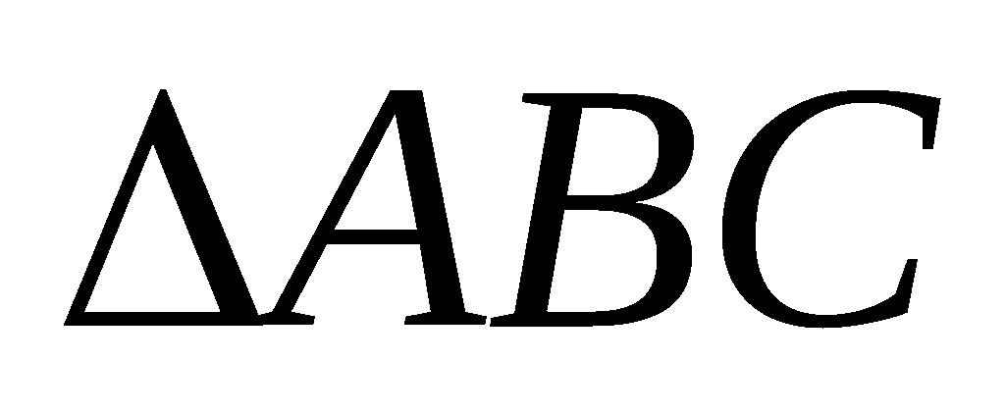的内角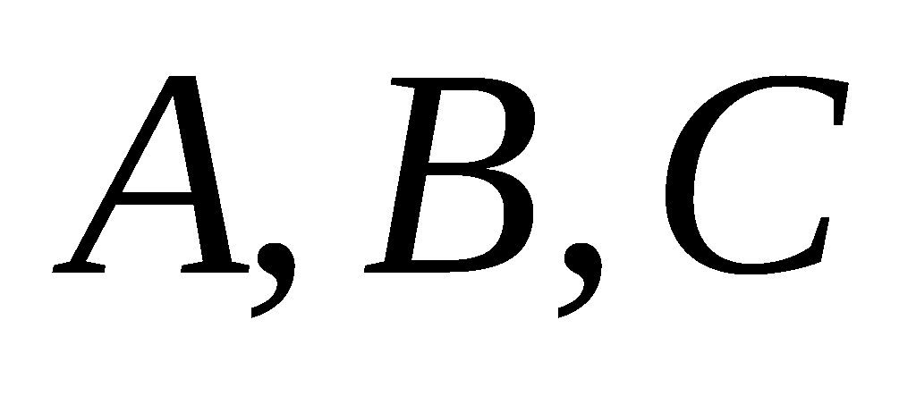所对的边分别为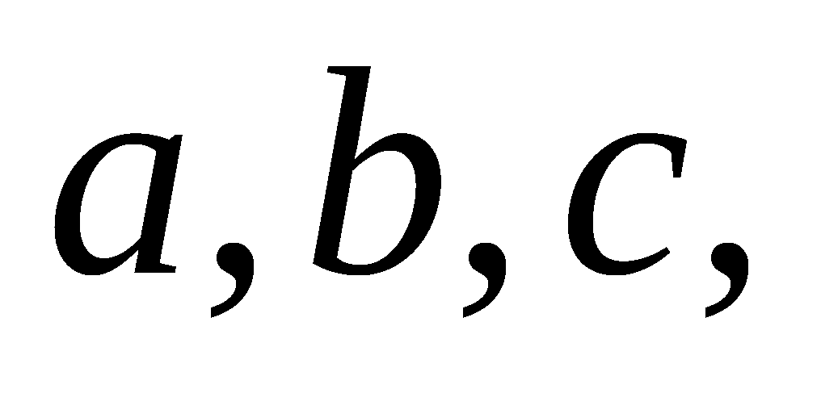且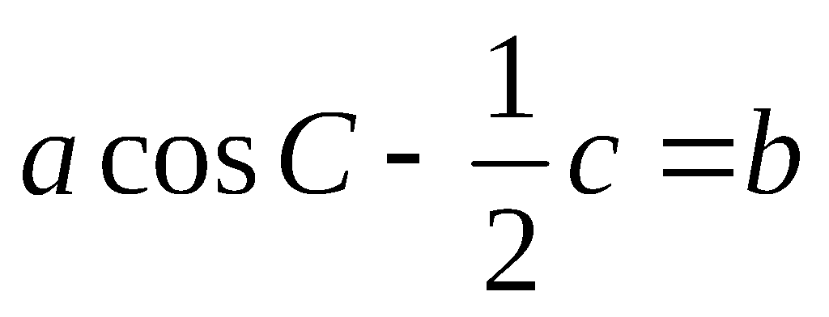.
(1)求角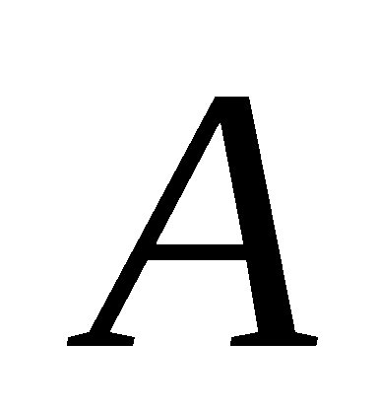的大小;
(2)若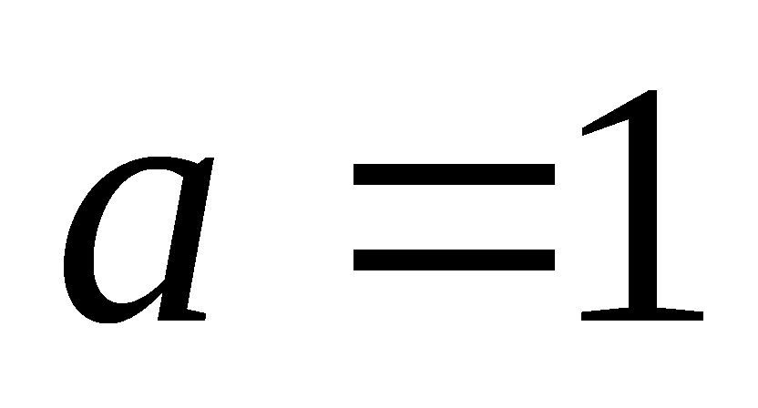,求的周长的取值范围.

21．（满分12分）数列中，（，），
且 成公比不为1的等比数列.
（1）求c的值；
（2）求的通项公式.

22. （满分12分）已知等差数列{ a_{n} }中，前n项和S_{n}满足: S₁₀+S₂₀=1590, S₁₀-S₂₀=-930.
（1）求数列{ a_{n} }的通项公式以及前n项和公式.
（2）是否存在三角形同时具有以下两个性质，如果存在，请求出三角形的三边长和b值;如果不存在，请说明理由.
①三边是数列{ a_{n} +b}中的连续三项，其中b∈N*;
②最小角是最大角的一半.

